МІНІСТЕРСТВО ОСВІТИ І НАУКИ УКРАЇНИ

Український державний університет імені Михайла Драгоманова

Факультет математики, інформатики та фізики

Кафедра інформаційних технологій та програмування

**Звіт**

з лабораторної роботи №3

«Цикли»

з дисципліни «Програмування»

Виконала:

студентка ІІ курсу групи 21Ім

Шовкопляс О. О.

Перевірила:

викладач Устименко О. Б.

Оцінка _________________

Дата ___________________

Київ - 2023

**Зміст**

**Мета роботи 3**

1 Постановка задачі 4

2 Основна частина 5

2.1 Опис вхідних та вихідних даних 5

2.2 Блок-схема 6

Висновки 8

Додатки 9

# **Мета роботи**

Мета лабораторної роботи – скласти програми у з використанням циклічних алгоритмів мовою програмування Python для вирішення заданих задач.

# **1 Постановка задачі**

1. Напишіть програму, яка виводить усі трицифрові числа, сума цифр яких дорівнює деякому значенню n, яке вводить користувач.
2. Послідовність складається з натуральних чисел і завершується числом 0. Визначте, скільки елементів цієї послідовності більше попереднього елемента. Вводиться послідовність цілих чисел, що закінчується числом 0 (саме число 0 в послідовність не входить, а використовується як ознака її закінчення).

# 

# 

# 

# 

# 

# 

# 

# 

# 

# 

# **2 Основна частина**

## **2.1 Опис вхідних та вихідних даних**

**Задача 1:**

Вхідні дані:

* n - яка вказує на суму цифр тризначних чисел;

Вихідні дані:

* i - всі трицифрові числа, сума яких дорівнює введеному числу - n. Вони всі виводяться у результаті програми.

**Задача 2:**

Вхідні дані:

* c - послідовність цілих чисел, які вводяться користувачем. Її можна вводити до тих пір, поки користувач не введене 0, так як він є ознакою закінчення послідовності;

Вихідні дані:

* count - кількість елементів у послідовності, які більше за їх попередній елемент. Після того, як користувач ввів 0, то програма виведе цю кількість.

## 

## 

## 

## 

## 

## 

## **2.2 Блок-схема**

**Задача 1:**

Дуже складно і довго будувати блок-схеми у Google документах, тому я скористалась онлайн середовищем MindOnMap. Так як завантажувати сам скрін є не безкоштовним процесом, тому скидаю скриншот: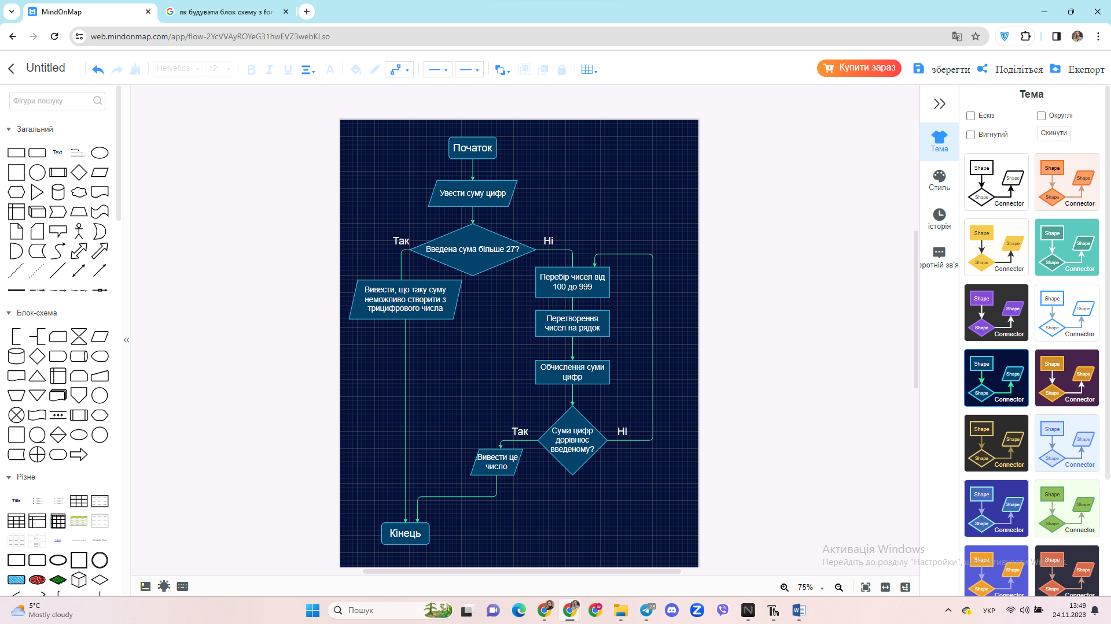

**\*Вивести ці числа (при перевірці загалом роботи, помітила, що не правильно написала була в блок-схемі)**

**Задача 2:**

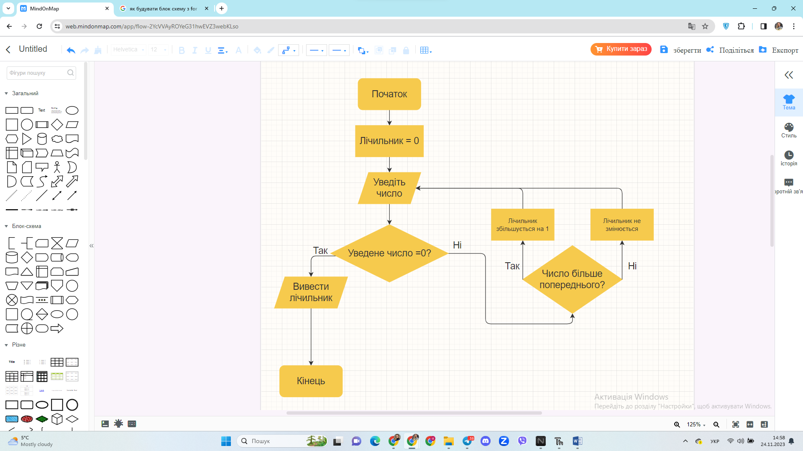

# 

# **Висновки**

1. Я навчилася використовувати цикли для перевірки чисел у певному діапазоні. Використовуючи умовні оператори, додала перевірку, яка не дозволяє виконувати надмірні обчислення, якщо введена сума більше максимально можливої для трьох цифр. Щодо інструментів, то я скористалася range(), sum(), перетворенням типів даних (str() та int()), а також використала звичайно цикл for для перебору чисел.
2. У даній програмі було використано цикл (while) та умови (if), змінні та операції порівняння. Конкретно, ця програма приймає послідовність чисел від користувача, порівнює поточне з попереднім та підраховує кількість елементів у цій послідовності, які більші за їх попередній елемент, і виводить цю кількість.

# 

# **Додатки**

**Програмний код до задачі 1**

'''

1. Напишіть програму, яка виводить усі трицифрові числа,

сума цифр яких дорівнює деякому значенню n, яке вводить користувач.

Автор: Шовкопляс О.О.

'''

n = int(input("Введіть суму цифр (n): "))

if n > 27:

print("Таку суму неможливо створити з трицифрового числа.")

for i in range(100, 1000):

num = str(i)

d_sum = sum(int(d) for d in num)

if d_sum == n:

print(i)

**Скриншоти виконання задачі 1**

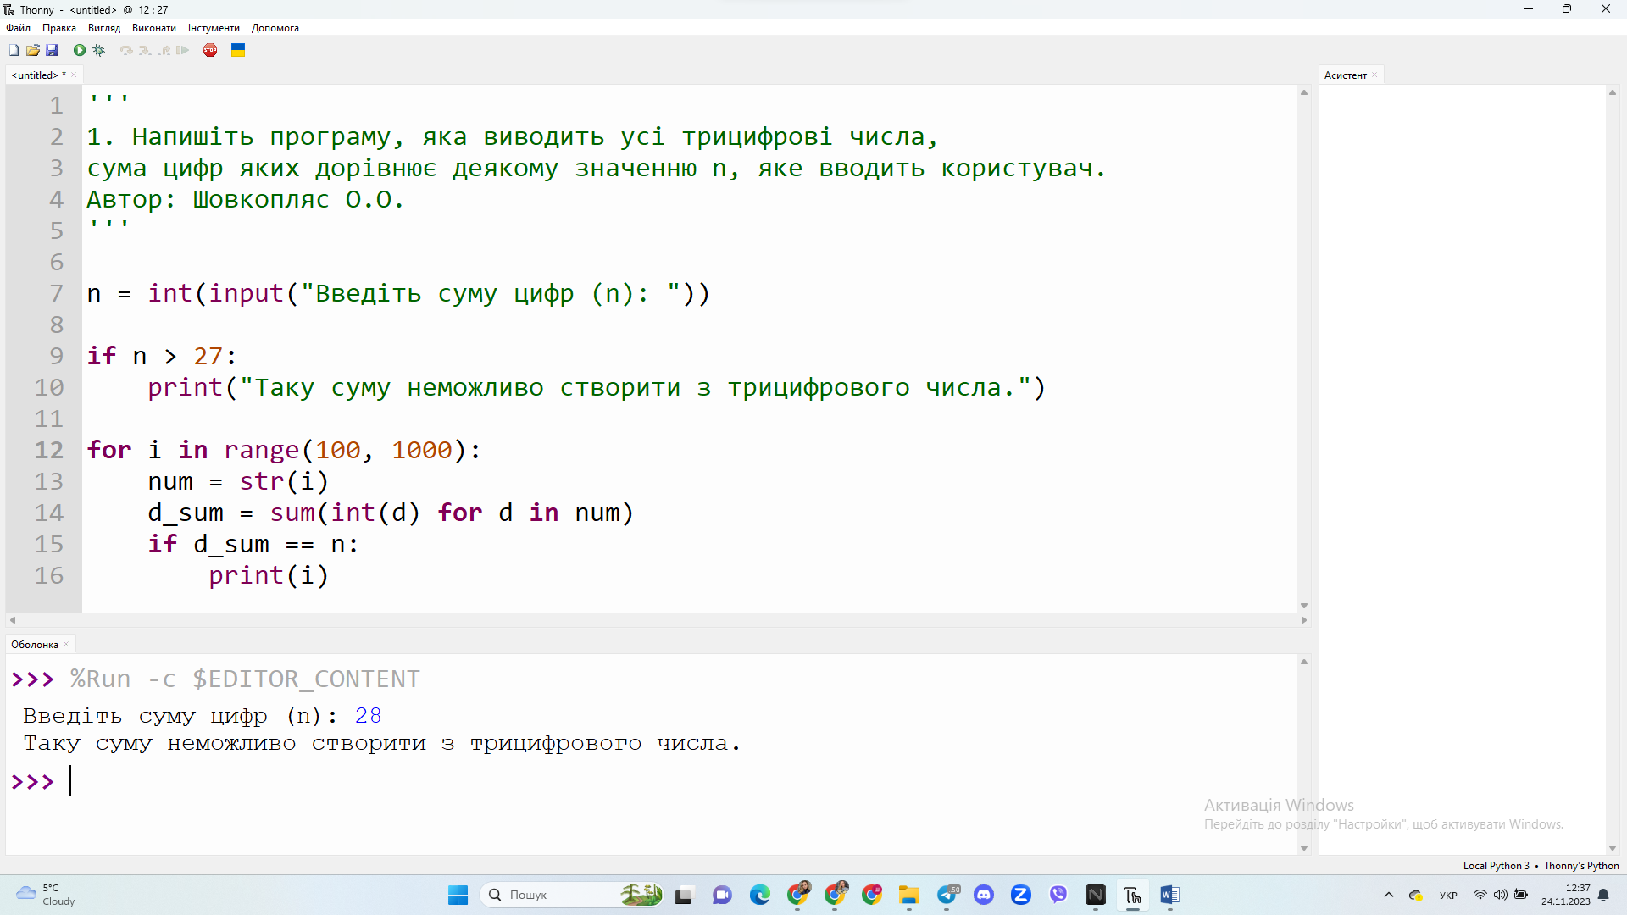

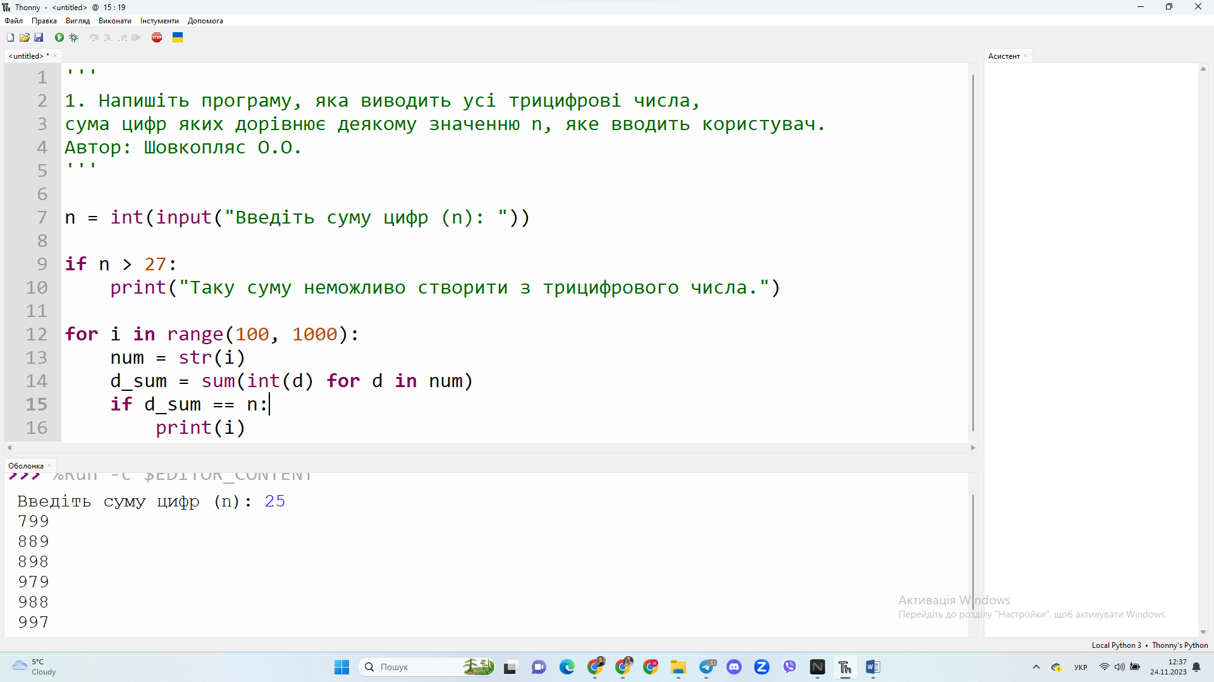

**Програмний код до задачі 2**

'''

2. Послідовність складається з натуральних чисел і завершується числом 0.

Визначте, скільки елементів цієї послідовності більше попереднього елемента.

Вводиться послідовність цілих чисел, що закінчується числом 0

(саме число 0 в послідовність не входить, а використовується як ознака її закінчення).

Автор: Шовкопляс О.О.

'''

count = 0

p = None

c = int(input("Введіть число (введіть 0 для завершення): "))

while c != 0:

if p is not None and c > p:

count += 1

p = c

c = int(input("Введіть число (введіть 0 для завершення): "))

print(f"Кількість елементів більших за попередній: {count}")

**Скриншот виконання задачі 2**

